|  |  |  |  |  |  |  |  |  |
| --- | --- | --- | --- | --- | --- | --- | --- | --- |
| Тип регулятора | Режим работы | | | | | | | |
|  | Стационарный | | | | Нестационарный | | | |
|  |  |  |  |  |  |  |  |  |
| П | 0,0035 | - | - | 0,0025 | 0,0075 | - | - | 14 |
| ПИ | 0,0035 | 0.018 | - | 0,0023… | 0,0035 | 0,02 | - | 8 |
| ПИД | 0,0035 | 0.018 | 0.005 | 0,003 | 0,0035 | 0.018 | 0.1 | 10 |

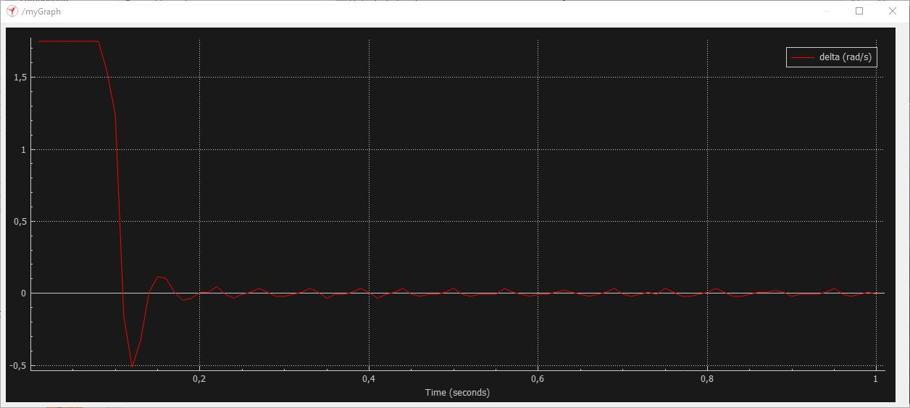

П регулятор. Зависимость delta(t) при, $К_{p}=0.0035$ (Newton).

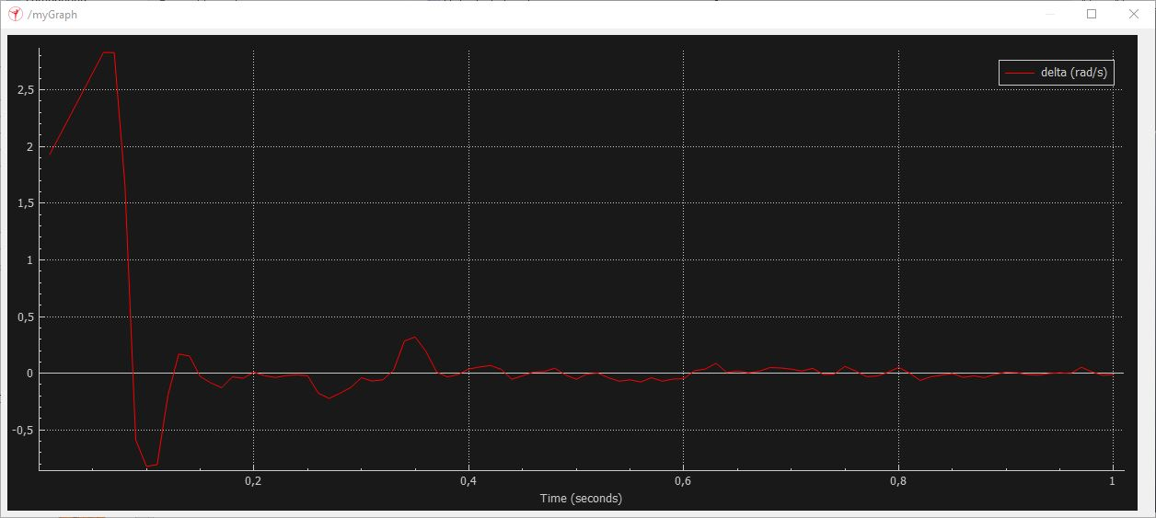

ПИ регулятор. Зависимость delta(t) при $К_{p}=0.0035$, $К_{i}=0.018$ (Newton).

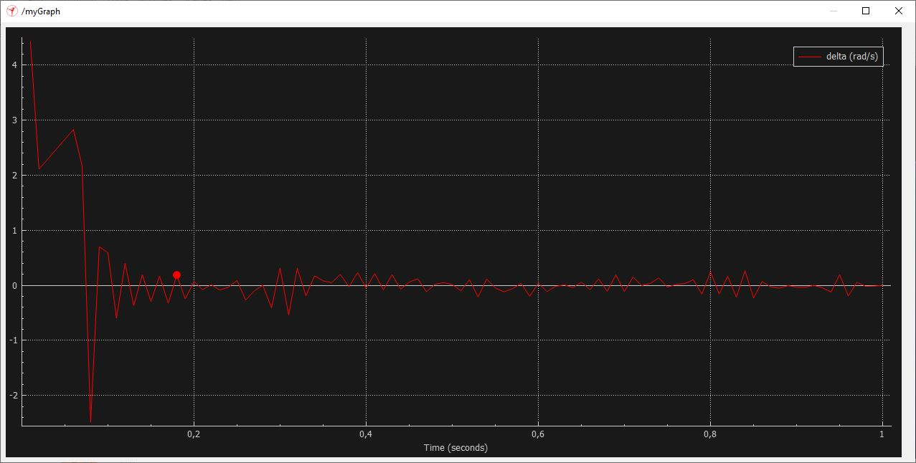

ПИД регулятор. Зависимость delta(t) при $К_{p}=0.0035$, $К_{i}=0.018$, $К_{d}=0.005$ (Newton).